Естествознание
Краткосрочный план урока № 13.
Предмет:  Естествознание  Урок: 13 | Школа: ОШ №1с.Бастау
Дата: 15.10.25 | ФИО учителя: Науменко И.А.
Класс: 4 | Количество  присутствующих: 12 |  | Количество  отсутствующих:
Раздел (сквозная тема): | Живая природа.
Тема урока: | Что такое пищевая цепь?
Цели обучения, которым посвящен урок: | 4.2.1.1 определять роль растений в пищевой цепи  4.2.2.6 составлять модели пищевых цепей в определенной среде обитания
Цель урока: | 2.2 Животные  1.2 Методы познания природы
Ход урока:
Этапы урока | Действия учителя | Действия ученика |  | ФО | Ресурсы
0-1 мин | Создание положительного эмоционального настроя:  Здравствуйте!  Каждый день – всегда, везде,  На занятиях, в игре  Смело, чётко говорим  И тихонечко сидим.  (Становятся напротив друг друга, касаются пальцами рук)  -Желаю, успеха, большого, всегда и во всем!  - Бодрячок  «Узнай животное»  Тема урока: «Что такое пищевая цепь?» | Настрой на урок  Ребенок показывает животное, класс угадывает. |  | Похвала | Стартер.  Слайд1
Середина урока  2-5 мин  5-35 мин | (К)Актуализация знаний. Целепологание.  - Проверка домашнего задания.  (К)- Вспомните признаки жизни животных.  (К)-Разные животные питаются разной пищей.  (П К) Обсудить:  1)Чем могут питаться животные?  2)На какие группы можно разделить животных в зависимости от типа питания?  Животные  Растительноядные  Насекомоядные  Всеядные  Хищные  Рысь стрекоза кабан заяц  Работа с учебником. Стратегия « Инсерт»  Знаю +, не знаю -.  (К) Физминутка.  Мы топаем ногами,  Мы хлопаем руками, киваем головой.  Мы руки поднимаем  И кружимся потом.  Мы топаем ногами,  Мы хлопаем руками,  Киваем головой.  Мы руки разведём  И побежим кругом.  Работа над лексической и грамматической темой урока.  (П) Формулирование темы и цели урока.  Делятся на группы:  На доске картинки растения, травоядные животные, хищники.  -Как образуется цепь питания.  1-е звено – растения.  2-е звено – растительноядные животные.  3-е звено – насекомоядные или хищные животные.  (Г) Работа в группах.  1 группа. Организмы по типу питания  2 группа. Построить длинные и короткие пищевые цепи.  3 группа. Объясняют зачем человеку знать о пищевой цепи и какую роль играет человек в ней. Оценивают положительную роль человека в пищевой цепи. Оценивают отрицательную роль человека в пищевой цепи.  Творческое задание «Нарушение цепи питания»  (И)Стратегия «Две звезды одно пожелание»  (И) Закрепление.  Работа в тетради. Составляют цепи питания:  Лисы, волка, кабана.  (К) Работа в группах:  - Рассмотри рисунок, составь несколько пищевых цепей.  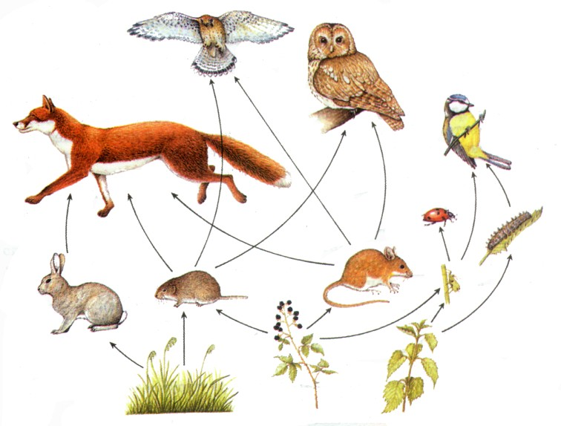  (И) Самостоятельная работа по закреплению изученного материала.  -Ответь на вопросы.  1.Какие взаимоотношения существуют между организмами?  2.Что называется пищевой цепью?  3. Из каких звеньев состоит пищевая цепь?  4. Какую роль выполняет каждое звено?  Выполнение заданий в тетради ученика. | Дышат питаются двигаются растут развиваются размножаются умирают  Называют животных и чем питаются  Составляют кластер  (Г) Работают в группе.  Читают текст, отмечают то что знают и то что не знают.  Выбирают  1гр.)растения  2гр.)травоядные  3гр)хищники  (Г)Заполняют таблицу.  (Г) Строят пищевую цепь  (Г) Обсуждают и дают ответ на вопросы.  Предполагают, что произойдет  Пишут, что узнали и пожелание  Заполняют таблицу.  Взаимопроверка.  SMS другу.  Составляют пищевые цепи.  Составляют пищевые цепи. |  | ФО  Похлопать  Одобрение  ФО  Похвала  ФО  ФО  ФО | Слайд 2  Иллюстрации  по теме урока  Слайд 3  Учебник  Слайд 4  Слайд 5  Слайд 6  https://lms.topiq.kz/library  Предметные  и сюжетные картинки  по теме урока  Учебник  Тетрадь ученика  https://lms.topiq.kz/
Конец урока  35- 45мин | Итог урока:  -Какую цель мы поставили на сегодняшнем уроке?  - Достигли ли мы этой цели?  - Какие затруднения были у вас на уроке?  - Что нужно сделать чтобы эти затруднения не повторялись?  Рефлексия.  Предлагает оценить свою работу при помощи линейки успеха.  Домашняя работа стр.30 номер 3 | Отвечают на вопросы |  | Рефлексия  Оценки за урок | Линейка успеха
Дифференциация | Оценивание |  |  |  | Межпредметные  связи
В процессе работы на уроке учитель индивидуально помогает учащимся строить монологическое высказывание на заданную тему. Мотивированные дети разыгрывают ситуации общения. | Формативное оценивание.  Самооценивание в тетради «Что я знаю и умею».  Взаимооценивание при работе в паре, группе, классом.  Результаты наблюдения учителем качества ответов учащихся на уроке.  Определение уровня усвоения навыка по теме (тетрадь «Что я знаю и умею»). |  |  |  | – литература  – самопознание

1.Травоядные животные
2.Хищники
3.Всеядные

